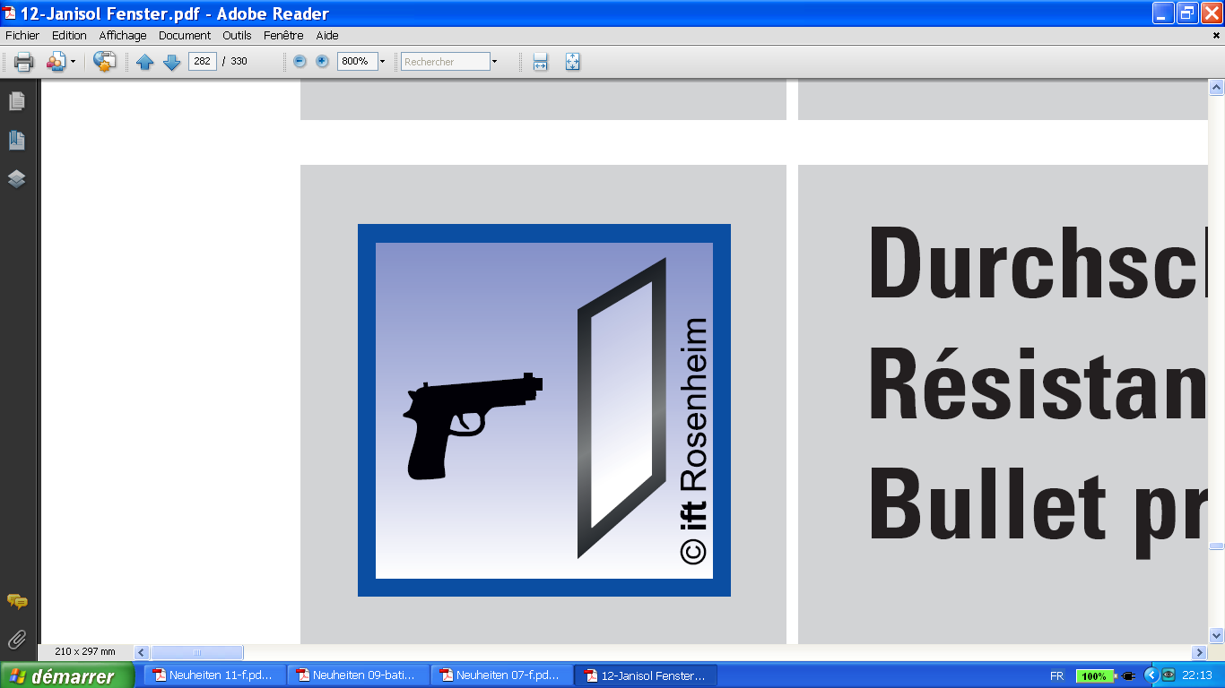
Fenêtres & chassis vitres
pare-balle en profil acier sans rupture de pont thermique de la gamme ECONOMY 50 de jansen
de classe FB5 – FB6
(suivant norme EN 1522/1523)
pour les menuiseries
et de classe br5 ns – BR6 NS
(suivant norme en 1063) pour les vitrages

1 - COMPOSITION DU SYSTÈME
Châssis vitrés fixes, ouvrants à la française ou oscillo-battants pare-balle FB5 BR5 NS ou FB6 BR6 NS (menuiseries de Classe FB5 – FB6 suivant norme EN 1522/1523 & vitrages de Classe BR5 NS – BR6 NS suivant norme EN 1063) en profilé acier sans rupture de pont thermique de la gamme ECONOMY 50 de JANSEN + renfort acier.
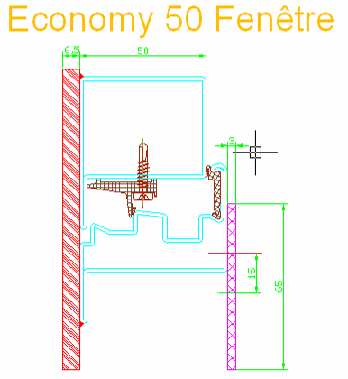

2 - DESCRIPTION DU SYSTÈME
Châssis vitrés fixes, ouvrants à la française ou oscillo-battants pare-balle FB5 BR5 NS ou FB6 BR6 NS (menuiseries de Classe FB5 – FB6 suivant norme EN 1522/1523 & vitrages de Classe BR5 NS – BR6 NS suivant norme EN 1063) en profilé acier sans rupture de pont thermique de la gamme ECONOMY 50 de JANSEN + renfort acier :
- Dormant et Ouvrant :
- profilés tubulaires en acier de 50mm dépaisseur assemblé par soudure,
- renforts extérieur en fer plat acier suivant PV du fabricant,
- L’étanchéité de l’ouvrant sera réalisée par un joint d’étanchéité central et un joint de battement à l’intérieur :
- les eaux d’infiltration seront évacuées de la chambre au moyen de douilles d’évacuation d’eau en zinc moulé sous pression.
- des rejets d’eau avec embouts latéraux en plastique seront fixés de manière non-apparente sur la traverse basse de l’ouvrant
- Remplissages : Vitrages isolants sous certification CEKAL et pare balle de classe BR5 NS ou BR6 NS (suivant norme EN 1063) maintenus de manière invisible par parcloses en acier fixées sur des boutons-pression en acier zingué et étanchéité par joint silicone de 1ère catégorie SNJF, …
- Equipements et accessoires : Utiliser obligatoirement des ferrures spécifiquement adaptées au système et testées par le fabricant du système pour les ouvrants à la française et oscillo-battants :
- ferrure pour ouvrant à la française : 2 paumelles à visser dans la zone d’angle inférieur et supérieur, 1 poignée, selon la taille verrouillage côté paumelle et/ou verrouillage en bas, quantité de verrouillages en fonction de la taille de l’ouvrant et selon les indications du fabricant du système.
- ferrure pour ouvrant oscillo-battant : 1 paumelle dans la zone d’angle, 1 logement du compas et compas, 1 poignée, selon la taille verrouillage côté paumelle et/ou verrouillage en bas, quantité de verrouillages en fonction de la taille de l’ouvrant et selon les indications du fabricant du système.
Réglage de la position oscillo-battante avec la poignée. Exécution avec dispositif anti-fausse manoeuvre intégré (sauf pour petits ouvrants).
- Plaques de fixation :
- toutes les plaques de fixation en acier telles que les plaques d’ancrage, plaques de base, semelles, supports, cales, raidisseurs éventuels, … devront être conformes aux régles professionnelles du S.N.F.A., relatives aux spécifications de mise en œuvre des façades métalliques, ainsi qu’au DTU en vigueur. Celles ci seront en acier galvanisé à chaud selon norme NF P 20.351.
- la protection devra être rétabli, après tout soudage éventuel effectué sur chantier, au moyen d’une peinture à poudre de zinc.
- Équipement de fixation : La fixation des éléments en métal au bâtiment, sera assurée par des vis d’ancrage, goujons d’ancrage, tiges d’ancrage, douilles en plastique, etc., appropriés à chaque cas particulier et à l’application concernée.
- Tous les calfeutrements nécessaires à une parfaite finition et étanchéité devront être prévus. Ils seront réalisés en tôle d’acier ou d’aluminium laqué, avec en première barrière un joint d’étanchéité à la pompe conformes aux indications du SNJF (1er catégorie) et en deuxième barrière par une membrane d’étanchéité.

Les profilés en acier seront traités contre la corrosion et recevront le revêtement de finition après les travaux de soudure, de perçage, de meulage, … . Le choix des traitements anticorrosion et des revêtements de finition par thermolaquage à base de poudre polyester sera fait conformément à la norme NF P 24-351 définissant les types de traitement de surface applicables en ambiance intérieure & extérieure et suivant le label QUALISTEELCOAT.

Référence de qualité : gamme ECONOMY 50 FB5 BR5 NS ou FB6 BR6 NS de JANSEN.

